Compte rendu de l’Assemblée Générale

Samedi 26 septembre 2015
Salle de la CCT

Le président, Xavier Assfeld, débute cette assemblée générale par un mot de remerciement aux parents présents,
aux sponsors qui nous accompagnent dans nos projets (annexe 1),
à la piscine Ovive, Pascal Chauvière, son directeur et tout l’ensemble de son personnel,
à la ville de Toul et à la communauté de communes du Toulois pour la mise à disposition des lignes d’eau
et aux personnalités présentes :
Kristell Juven, présidente de la communauté de communes du Toulois
Emmanuel Payeur, vice-Président de la CCT, délégué au centre aquatique Ovive
Fabrice De Santis, adjoint au maire de Toul, délégué à la vie sportive,
Mustapha Adrayni, conseiller municipal de la ville de Toul, délégué aux Sports.

Ordre du jour :
- Bilans moral et sportif
- Bilan financier
- Projet 2015 . 2016
- La parole aux invités
- pot convivial

Bilan moral et sportif :
A l’intention des nouveaux adhérents, le président fait une présentation des membres du bureau, avec rappel de leurs tâches respectives.
Il présente ensuite les 3 entraineurs du club :
pas de changement pour Florian Gouthier (responsable technique) et Mattieu Marteau,
arrivée au sein des entraineurs de Stéphane Grandjean
et reconduction de Alexandre Thiriet à l’aquafitness
Les groupes 2014.2015 se répartissaient ainsi :
- Vivier
- Pass’Compet (avenir + poussins)
- Benja’pouss (poussins + benjamins)
- Ados départementaux
- Ados régionaux
- MiCaJu
- Maîtres
- Aquafitness

Bilan des actions :
- réunions du bureau
- partenariat avec le lycée Majorelle :
Mise en place saison 2014.2015, de 2 créneaux en mi journée, rendus possible avec l’aménagement Emploi du Temps des 2nde au Lycée Majorelle. Les nageurs concernés, tournés vers la compétition à un haut niveau (interrégional et national), s’entrainent ainsi 8 fois par semaine. Reconduction saison 2015.2016 pour les 1ère du lycée
- Recherche de Sponsors :
Là encore, un poste qui demande beaucoup d’énergie, entre l’échange avec nos sponsors existants et la recherche de nouveaux contacts. Julian Bell a déjà fait un gros travail de recherche et poursuit en ce sens
- Mugs : le choix a été fait cette saison de proposer la vente de mugs en place des calendriers
- Officiels :
Le collège des officiels du club, formés en 2014/15, est composé de 5 officiels B et 1 officiel A (inscrit sur les listes FFN) Appel aux volontaires…les parents des nageurs sont, bien évidemment, les bienvenus pour faire cette formation.
- Ecole de Natation :
Mise en place des dispositions ENF : Sauv’nage, Pass’Sports et Pass’competition
- Formation du staff : Florian Gouthier a obtenu le BF3
- Demandes de subventions
- Achat de matériel
- Organisation de quatre compétitions à Ovive :
Interclubs Maîtres, 16 novembre 2014,
Natathlon 2 + A vos plots, 1er mars 2015,
Poussins 2ème plot, 8 mars 2015,
Poussins 4ème plot, 31 mai 2015
- Communication dans la presse 40 articles! (annexe 2)
- Poursuite du site WEB : http://ustoulnatation.clubeo.com/ : toutes les infos du club,
régulièrement mises à jour, le calendrier, les résultats, les photos, les articles de presse…
- Association de l’année :

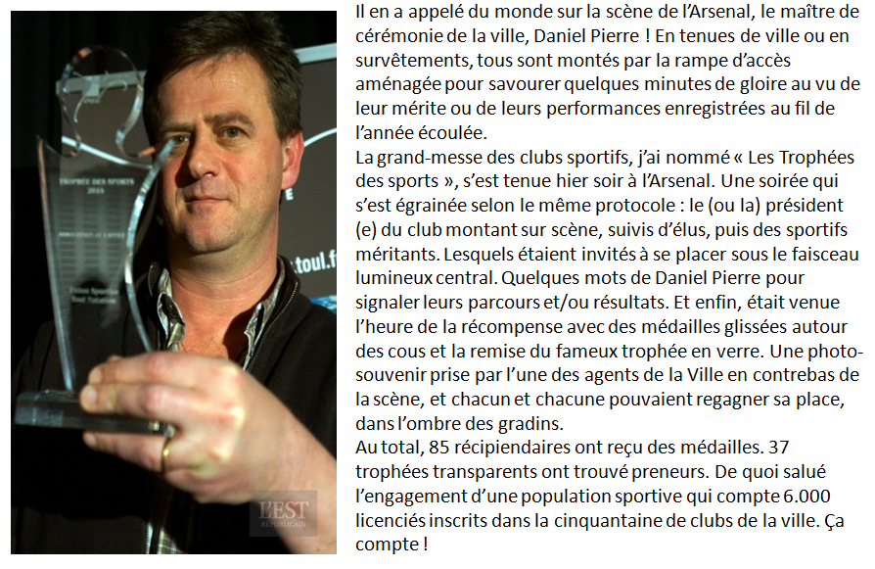

Bilan sportif :

Evolution des licenciés du club :
2012: 86 licenciés = 56 Nat + 30 aqua, 57 F/84 G
2013: 143 licenciés = 121 Nat + 22 aqua, 59 F/84 G
2014: 150 licenciés = 136 Nat + 14 aqua, 83 F/67 G
2015: 148 licenciés = 135 Nat + 13 aqua, 84F/64G
2016 : 120…pour l’instant …les inscriptions ne sont pas toutes closes…

Bilan sportif des 30 compétitions saison 2014. 2015 :

Compétition | Or | Argent | Bronze
2011 . 2012 | 58 | 61 | 46
2012 . 2013 | 94 | 78 | 61
2013 . 2014 | 114 | 90 | 80
2014 . 2015 | 86 | 115 | 100
Départementale | 63 | 78 | 69
Régionale | 18 | 31 | 23
Nationale | 5 | 6 | 8

Ce bilan fait apparaître un recul en médailles d’or sur la saison 2014.15
mais beaucoup plus de médailles en cumulé et donc plus de place sur les podiums. !

C’est également :
- lors de Départementaux, 39 médailles récoltées pour 55 engagements
- un nageur, Hugo Alison, classé 2ème poussin du département
- 4 meilleures performances régionales, pour Arthur Assfeld
- sélection en équipes Poussins 54 et équipe régionale de Lorraine
- progression dans les rankings nationaux pour les nageurs de séries Micaju

Il faut féliciter l’ensemble des nageurs qui tout au long de l’année ont amélioré leurs performances.

Bilan ENF, Ecole de Natation Française :
- Sauv’Nage (club) 27/27
- Pass’Sport (Dép.) 16/16
- Pass’Compét. (Rég.) 0/0
les nageurs seront présentés au Pass’Compétition le 11 octobre à Pont à Mousson
(à l’heure ou nous imprimons, les résultats PC : 12/12)
100% de réussite, félicitations !

Bilan financier :

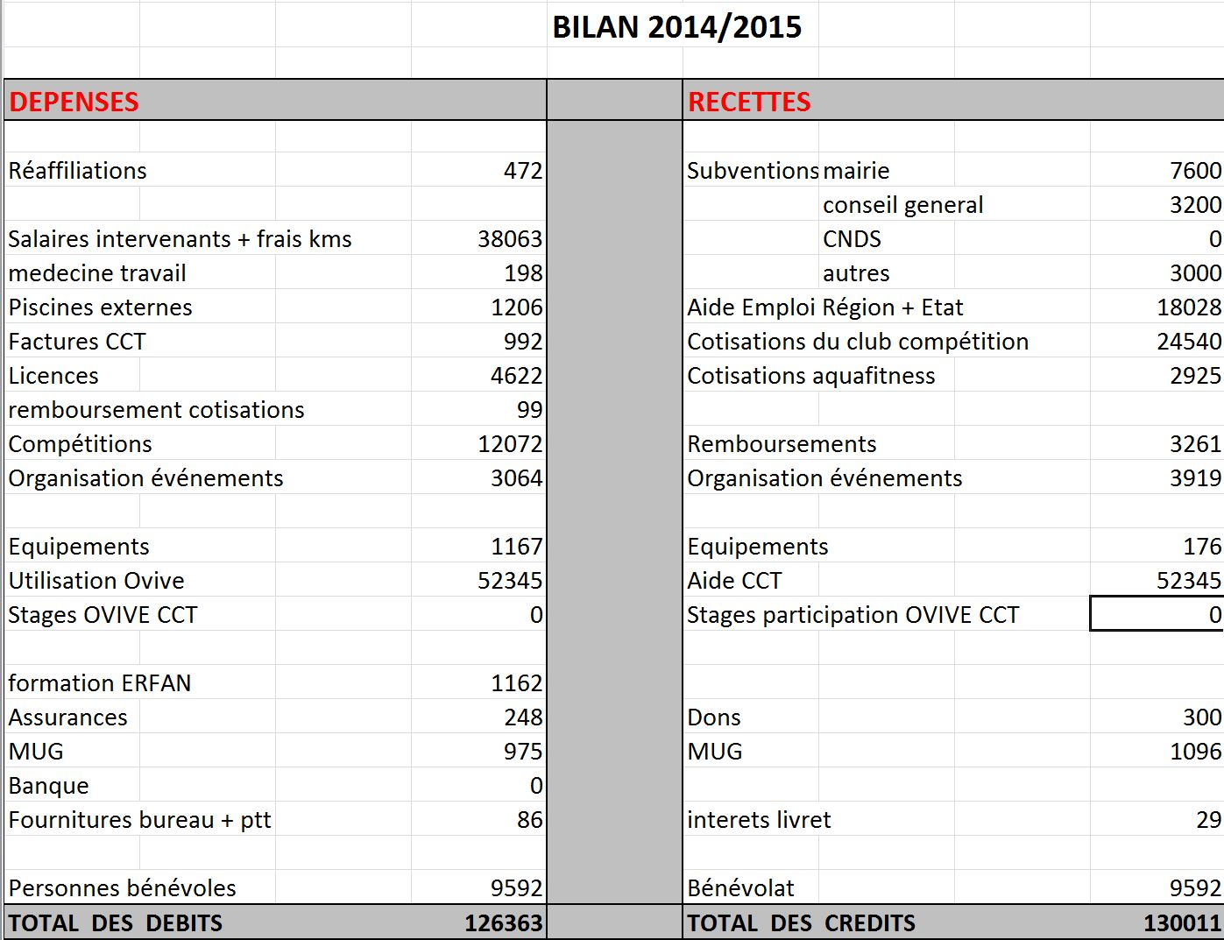

Du coté des dépenses, le salaire des entraineurs est un poste important.
Le salaire apparaît en ligne dépense, compensé en partie en recette par l’Aide Emploi Région et Etat. A savoir que cette aide est dégressive et sera moins importante l’an prochain.
Ce bilan laisse apparaître également le cout des lignes d’eau Ovive (utilisation Ovive), compensé en recette sous forme de subventions CCT Ovive (aide CCT)
Les heures de bénévolats sont estimées, en dépense et rendues au club dans le compte recette.
Les efforts de chacun, tant en recherche de sponsor, d’économie et de gestion, ont permis un équilibre et le bilan financier se termine avec un positif de 3648 €.
Cela permet d’aborder cette nouvelle saison plus sereinement et d’envisager des projets couteux tels que stages extérieurs

Bilan prévisionnel :
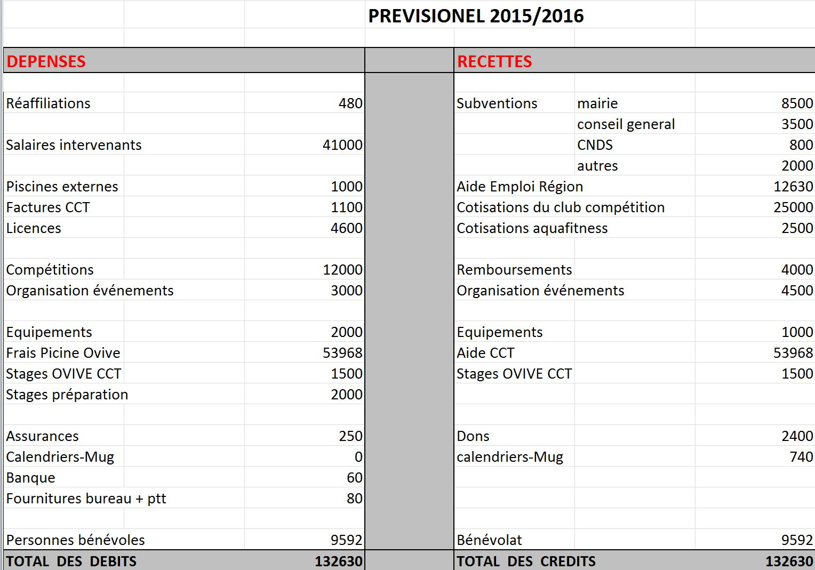

Les bilans moral et financier sont soumis au vote de l’assemblée.
Sans vote contre et sans abstention, les 2 bilans sont acceptés à l’unanimité.

Projets 2015 . 2016 :
- Développer la natation sportive dans le Toulois :
pour les plus jeunes (projet éducatif : respect, exigence, valorisation, effort, récompense, vivre ensemble, mixité)
pour les moins jeunes (problème de santé publique), devenir le club phare du 54 et de Lorraine
Le but du club est d’offrir à tous la possibilité de s’épanouir avec la natation selon ses envies et ses objectifs. Les podiums et les médailles ne sont pas une fin en soi, le plus important est que les nageurs progressent, se respectent et s’estiment.
- Proposer une offre plus diversifiée et adaptée :
groupes Vivier (2 à 3 entrainements/semaine)
groupes Poussins
groupes Benjamins ( 2, 3 ou 5 entrainements/semaine)
groupes Ados départementaux et régionaux
groupes Micaju
groupes Maîtres (1, 2 ou 3 entrainements/semaine et groupe compétition)
groupe Aquafitness
- Continuer la formation Officiel :
L’appel est fait aux parents présents pour rejoindre le collège des officiels du club.
Le Comité Départemental manque cruellement d’officiels…
Sans officiels suffisants, les compétitions peuvent être annulées
- Poursuivre le partenariat avec le lycée Majorelle et concrétiser les accords avec les
collèges de Valcourt et de Rigny
- Poursuivre la recherche et le maintien des sponsors :
Julian Bell développe avec beaucoup de conviction et d’application ce secteur ;
brochures et flyers sont en cours de réalisation
maintien du contact des sponsors à travers la diffusion de newsletters
- Site WEB : http://ustoulnatation.clubeo.com/ :
le site Web est un outil d’information et chacun est sollicité pour le faire vivre, à sa manière, par envoi de photos, de reportage, d’articles…
contacter Pascale (psmairel@orange.fr)
- 2 nouveaux volontaires entrent dans le comité de l’USToul : Julian Bell et Marc
Alison ; Valérie Humbert-Brichard est nommée à la fonction de vice-présidence.
- Organisation de compétitions : (sous réserve d’acceptation par la CCT)
mercredi 11 novembre 2015 : Interclubs départementaux de natation
dimanche 6 mars 2016 : compétition Poussins
dimanche 3 avril 2016 : compétition Poussins
dimanche 24 avril 2016 : compétition Benjamins
- Ensachage prévu
- prévoir et organiser stage vacances à Ovive ou en extérieur

Le président souligne le caractère bénévole de tous les membres du bureau.
Il rappelle la nécessité de former des Officiels au club (parents de nageurs dans les catégories poussins et benjamins)
Il note également la nécessité de demande de lignes d’eau supplémentaires à la CCT.
Il fait part du renouvellement possible d’une majorité des membres du bureau à la fin de l’olympiade, soit à la prochaine AG.
Il invite les parents des nageurs à rejoindre le club…en tant qu’officiels, membres du bureau ou tout simplement volontaires à l’organisation des compétitions

La parole aux invités :

Monsieur Emmanuel Payeur, Vice-Président de la CCT délégué aux Sports, prend la parole pour remarquer les résultats et la bonne santé du club. Il retient la belle vitalité de l’USToul natation, à travers le nombre de licenciés et le dynamisme du président et du bureau. Il rappelle les belles qualités du sport, le mérite récompensant le travail et l’effort.

Monsieur Fabrice De Santis, Adjoint au maire de Toul délégué aux Sports, évoque quand à lui, une association performante, avec un bon état d’esprit. Le dialogue est constructif entre le club, la CCT et la ville de Toul. Le club est très réactif face aux problèmes (vidanges, lignes d’eau, accord avec lycée et collèges)

L’assemblée générale se clos autour du verre de l’amitié

Annexe 1 : Sponsors 2014.2015

Annexe 2 : quelques articles diffusés par la presse locale

